BEVALLÁS
a helyi vízgazdálkodási hatósági jogkörbe tartozó szennyvízelhelyezéshez
kapcsolódó talajterhelési díjhoz
20 . . . . évről

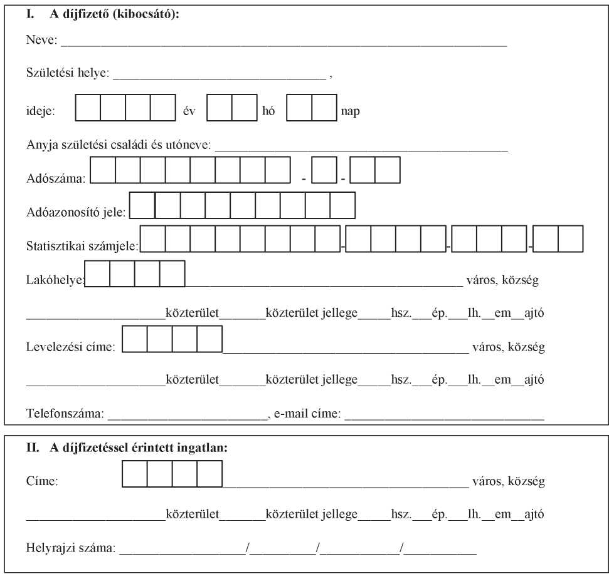

IV. A díjfizetéssel kapcsolatos adatok
1. A tárgyévben felhasznált (vízmérő alapján mért) vízmennyiség:
(Ha vízmérő nem áll rendelkezésre, akkor az önkormányzat rendelete szerinti átalány-vízmennyiséget
kell beírni!) m³
2. Külön jogszabály alapján a locsolásra felhasznált vízmennyiség: m³
3. Szennyvízszállításra feljogosított szervezet által igazoltan elszállított
szennyvíz mennyisége: m³
4. Az önkormányzati rendelet szerinti mentes vízmennyiség: m³
5. A talajterhelési díj alapja (1. sor csökkentve a 2.;3.;4. sorok összegével): m³
6. A talajterhelési díj egységmértéke: 1 200 Ft/m³
7. Területérzékenységi szorzó: (Az önkormányzati adóhatóságnak kell előzetesen beírni!)
8. A számított talajterhelési díj: (5. sor * 6. sor * 7. sor ) Ft
9. Az önkormányzati rendelet szerinti díjkedvezmény: Ft
10. Fizetendő talajterhelési díj: Ft

Dátum: ……………….év …………………….hó ………….. nap.

…………………………………………………………………….
aláírás
adózó vagy képviselője (meghatalmazottja)

